Команда ЮПИД " Светофор" в гостях у малышей

С младшего дошкольного возраста дети начинают готовиться быть пешеходами. Именно в этом возрасте они получают первые сведения о правилах дорожного движения и поведения на улице.
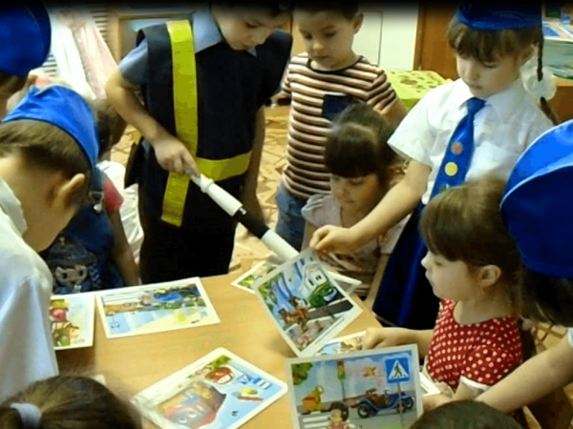
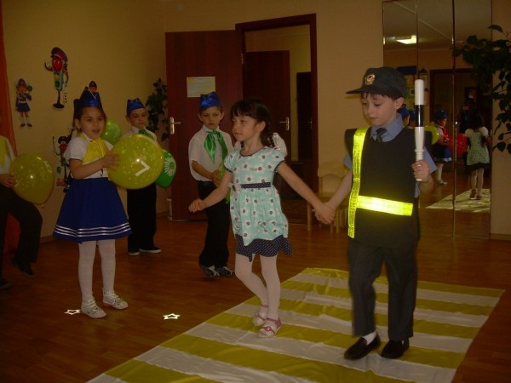
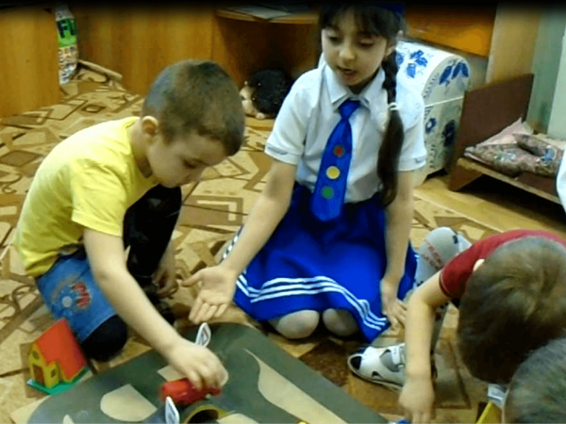
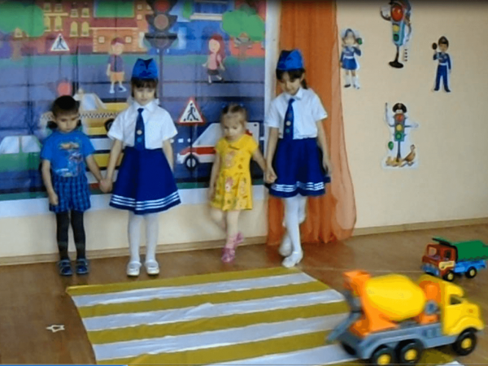
Учитывая значимость работы в данном направлении, наше МБДОУ уделяет особое внимание ПДД, используя разнообразные формы и методы. Одной из форм обучения правилам дорожного движения является образование команды ЮПИД «Светофор», в которую входят самые активные воспитанники.
ЮПИД - это что же за слово такое
- не слово, а целый отряд
- Отряд? Из кого же он создан скажите?
- Отряд из детей-дошколят
«Светофор» под руководством воспитателей Ломако Е.Г. и Серко В.А. участвует в проведении массово-разъяснительной работы по пропаганде правил дорожного движения в ДОУ среди детей среднего и старшего дошкольного возраста. Младшие дошколята всегда ждут с нетерпение юных юпидовцев и с радостью участвуют в играх, соревнованиях, викторинах.

